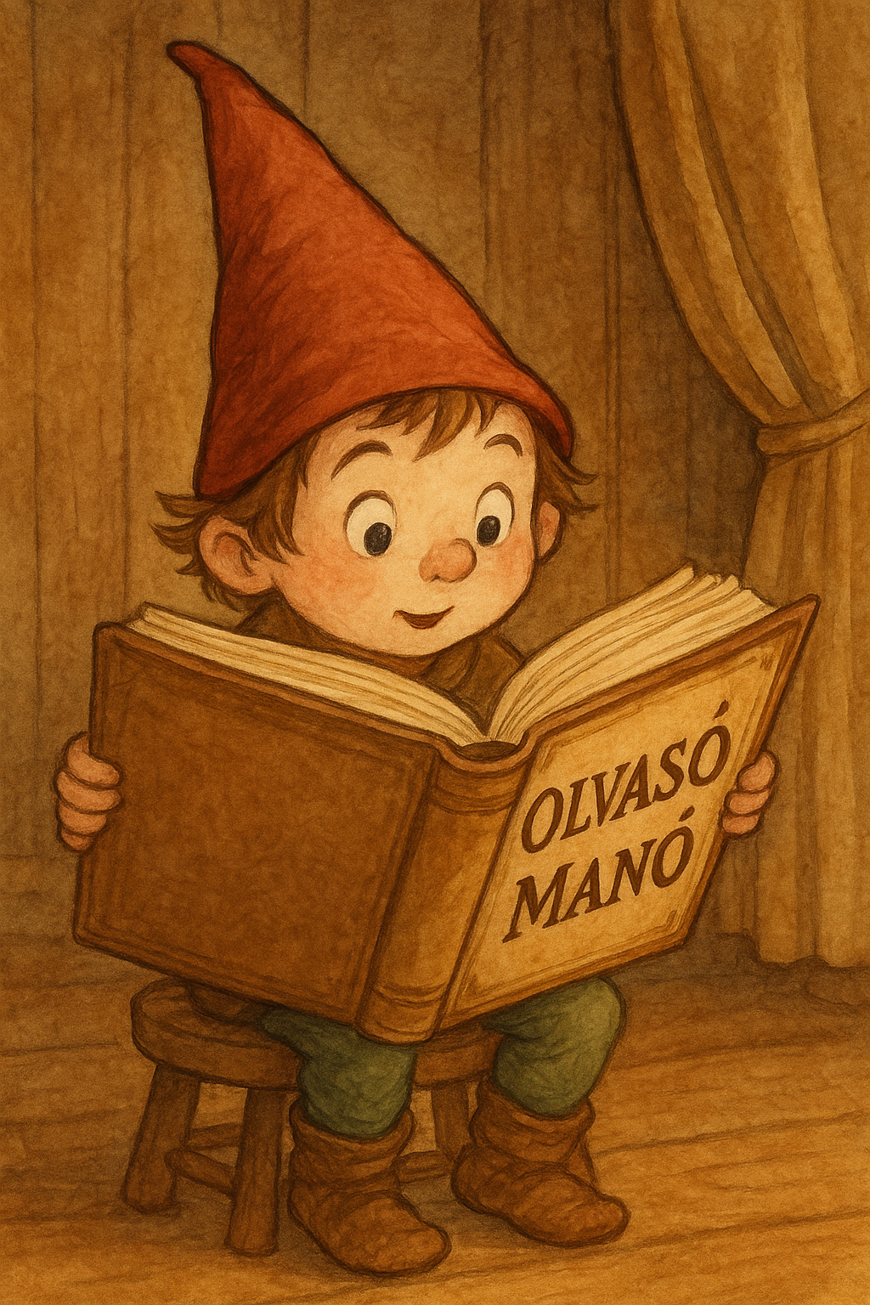
Bajor Andor: Mióta nem tudnak számolni a varjak?

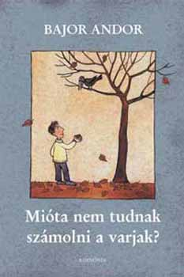

- A történetet elolvasva, mit tudtál meg az utolsó őszi hónapról, a novemberről?
.…………………………………………………………………………………………..

…………………………………………………………………………………………...

…………………………………………………………………………………………...

- A főszereplő hogy győződött meg a varjak számolási tudományáról?

………………………………………………………………………………………………

……………………………………………………………………………………………….

……………………………………………………………………………………………….

……………………………………………………………………………………………….

- Hol élt az egércsalád? Készíthetsz róla rajzot is.

Neved, e-mail címed:
Iskolád, osztályod:
Lakcímed:

